FIAP

Análise e Desenvolvimento de Sistemas

Larissa Araújo Gama Alvarenga – RM 96496

Larissa Lopes Oliveira - RM 552628

Luna Faustino Lima – RM 552473

PROJETO DA GLOBAL SOLUTION

São Paulo, SP

2024

## Sumário

**Explicação do projeto** **3**

**Justificativa do projeto** **4**

**Endpoints da API** **5**

**Observações** **5**

**GitHub** **5**

**Protótipo do front-end** **6**

**Modelagem do Banco de Dados** **7**

**Diagrama de Classes** **8**

# Explicação do projeto

Nosso projeto é um aplicativo que irá facilitar a parte de reciclagem dos cidadãos e das cooperativas e catadores.

O usuário poderá ler o selo do plástico usando a câmera do celular, a IA do aplicativo identificará o tipo de plástico pelo selo e passará informações ao usuário, como se é ou não reciclável, se pode ir ao micro-ondas e cooperativas e catadores próximos que podem realizar a coleta desse material.

Além disso, ele reunirá informações sobre reciclagem no geral, como dicas de como e quais papeis e outros materiais podem ser reciclados, como higienizar a embalagem antes de reciclar, possíveis DIYs que podem ser feitos com os materiais e outras dicas.

No projeto JAVA, pensamos em um sistema de cadastro de empresas que tenham interesse em participar do banco de dados do aplicativo. A API que conecta o banco de dados com o front end pega dados básicos de cidadãos e empresas interessadas na ideia.

# Justificativa do projeto

Pensamos nesse aplicativo como uma das soluções para diminuir a quantidade de lixo que vai parar nos oceanos, pois um dos motivos disso acontecer é o descarte incorreto de materiais.

Além da parte de reciclagem, muita gente não tem noção de espaços e profissionais especializados nas coletas de materiais.

Também há o detalhe de que nem todo material é reciclável e nem todo material pode ser reutilizado. O armazenamento de alimentos, água e outros elementos dentro de certas embalagens pode levar a intoxicação.

A justificativa para o projeto JAVA seria por conta da necessidade de se ter controle sobre as empresas parceiras cadastradas no aplicativo, além da API que facilita o contato com cidadãos e empresas interessadas no aplicativo.

# Endpoints da API

As classes de CadastroPF e CadastroPJ que são conectadas ao front-end, por isso somente elas têm suas representações no pacote BO e Resources. O front cadastra os dados dos formulários e verifica se já há cadastro no banco de dados através da API, por conta disso só usamos os métodos @POST e @GET.

* /cadastropf
* /cadastropj

# Observações

As classes DAO possuem os métodos INSERIR e VISUALIZAR, usando os comandos INSERT e SELECT do SQL, pois tanto o menu da aplicação JAVA como o front-end só usam esses recursos.

# GitHub

<https://github.com/LunaFaustino/GS-012024>

# Protótipo do front-end

Formulários que fazem uso dos endpoints citados anteriormente.

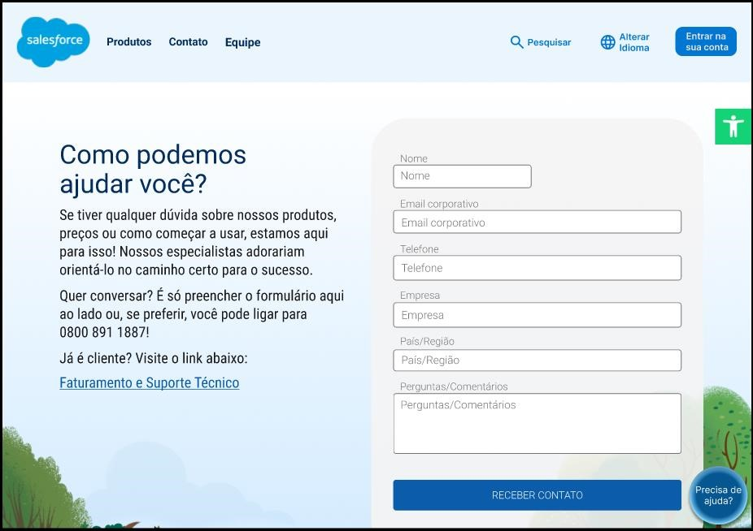

# Modelagem do Banco de Dados

O arquivo PDF da modelagem também foi disponibilizado junto a entrega.

# Diagrama de Classes

O arquivo PDF do diagrama também foi disponibilizado junto a entrega.

